МИНИСТЕРСТВО ТРАНСПОРТА
РОССИЙСКОЙ ФЕДЕРАЦИИ
ФЕДЕРАЛЬНОЕ ГОСУДАРСТВЕННОЕ
АВТОНОМНОЕ ОБРАЗОВАТЕЛЬНОЕ
УЧРЕЖДЕНИЕ ВЫСШЕГО
ОБРАЗОВАНИЯ
“РОССИЙСКИЙ УНИВЕРСИТЕТ
ТРАНСПОРТА” (МИИТ)

Институт транспортной техники и систем
управления
(ИТТСУ)

Кафедра “Управление и защита информации”

Тема: “Лабораторная работа №4”

Выполнили студенты группы ТКИ-542
Лазухин Максим Сергеевич
Макридов Антон Максимович
Специальность 10.05.01 “Компьютерная безопасность”
Преподаватель: к.т.н. Сафронов А.И.

Москва
2025

1. Цель работы
Целью данной лабораторной работы является приобретение практических навыков разработки простых локальных web-приложений (LSPWA) под управлением фреймворка Vue.js на языке JavaScript.

2. Формулировка задачи
Разработать четыре простых локальных одностраничных web-приложение (LSPWA) под управлением фреймворка Vue.js на языке JavaScript в соответствии с указаниями вариантов индивидуального задания (покрываются три раздела последовательного вычислительного процесса и один раздел разветвляющегося вычислительного процесса). Допустимо выполнение в синтаксисе как Vue.js 2.x, так и Vue.js 3.x.

Базовая структура отчёта по работе:

1. Цель работы.
2. Формулировка задачи.
3. Технология локального (LSPWA) подключения фреймворка Vue.js.
4. Таблица соответствия переменных и методов, используемых в web-приложениях (для случаев, когда переменные названы не значимо).
5. Содержательная часть по параметрической вставке (v-bind; код web-приложения + отображение в браузере (с учётом изменяющихся состояний) + схема ТП согласно нотации, определённой рабочим коллективом).
6. Содержательная часть по параметрической связке (v-model; код web-приложения + отображение в браузере (с учётом изменяющихся состояний) + схема ТП согласно нотации, определённой рабочим коллективом).
7. Содержательная часть по методам и событиям (v-on; код web-приложения + отображение в браузере (с учётом изменяющихся состояний) + схема ТП согласно нотации, определённой рабочим коллективом).
8. Содержательная часть по условной отрисовке (v-if; код web-приложения + отображение в браузере (с учётом изменяющихся состояний) + схема ТП согласно нотации, определённой рабочим коллективом).
9. Вывод.

В каждом разделе учесть ограничения, прописанные в жёлтых клетках таблиц.

Реализовать:
– локально (LSPWA), не прибегая к инструментарию Node.js и npm (Node Package Manager);
– в файле с именем index01_Familiya_I_O1_Familiya_I_O2.html параметрическую вставку;
– в файле с именем index02_Familiya_I_O1_Familiya_I_O2.html параметрическую связку;
– в файле с именем index03_Familiya_I_O1_Familiya_I_O2.html работу с методами и событиями;
– в файле с именем index04_Familiya_I_O1_Familiya_I_O2.html условную отрисовку.

Вариант для приложения 4.1:
Настроить при помощи параметрической подстановки тег экранного выпадающего списка <select></select>. Пункты списка записать в массив. Размер массива параметрически задаёт количество отображаемых элементов <select></select>. В <option></option> в «усатых скобках» подставлять элементы массива. Количество <option></option> должно совпадать с количеством элементов в массиве. Количество элементов в списке принять равным 15.
Вариант для приложения 4.2:
Предусмотреть элемент ввода данных <input></input> в режиме ввода текста («text»). При наличии фокуса в элементе отработать сочетания клавиш следующим образом:
– «Ctrl» + «P» – НЕ вызывать окно печати web-страницы, а вызывать диалоговое окно «Confirm» с вопросом «Вывести диалогвое окно печати?» (Текст в элементе ввода данных <input></input> должен измениться на «Распечатано»). При положительном ответе диалоговое окно печати вывести; при отрицательном ответе – изменить текст в элементе управления для ввода данных <input></input> на «Отказ оператора от печати страницы».
Вариант для приложения 4.3:
В обрамлённой сплошной линией области масштабируемой векторной графики <svg></svg> размером 320 на 240 по ширине и по высоте, соответственно, на фиксированной точно по центру <svg></svg> позиции появляется изображение креста, составленного пересечением линий толщиной в 3 единицы и размером 5 на 5 пикселей. Стрелками курсора на клавиатуре («←», «↑», «↓», «→») позволить оператору менять с шагом в 5 пикселей положение креста в соответствующем стрелке курсора направлении. Не позволять кресту подступать к границам <svg></svg> ближе, чем на 10 пикселей. Для наглядности внутреннюю рамку на <svg></svg> проиллюстрировать.
Вариант для приложения 4.4: Предусмотреть в четырёх различных шаблонах (templates) разное количество уникальных интерфейсных элементов управления. Кнопки и ярлыки могут быть не уникальными в каждом из четырёх шаблонов. В первом шаблоне, например, разместятся только ярлык и кнопка, во втором, например, ярлык, поле для ввода, флажок и так далее. Наделить одностраничное веб-приложение подобной структуры каким-либо рациональным предназначением: должна быть чётко определена предметная область, должны присутствовать содержательные и осмысленные поля для ввода текста, логические признаки, ярлыки и иные элементы управления. Шаблоны переключаются по двойному щелчку кнопкой мыши по области, в которой они сменяют друг друга.
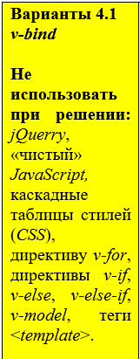
Рисунок 1 – Ограничения при выполнении лабораторной работы для задания ля задания 4.1
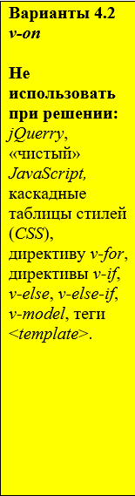
Рисунок 2 – Ограничения при выполнении лабораторной работы для задания ля задания 4.2

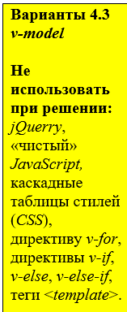
Рисунок 3 - Ограничения при выполнении лабораторной работы для задания ля задания 4.3
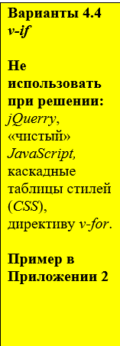
Рисунок 4 - Ограничения при выполнении лабораторной работы для задания ля задания 4.4

3. Технология локального (LSPWA) подключения фреймворка Vue.js.

Рисунок 2 – Технология локального (LSPWA) подключения фреймворка Vue.js.
4. Таблица соответствия переменных и методов, используемых в web-приложениях.
В ходе выполнения работы были использованы «говорящие» переменные.

5. Параметрическая подстановка.

5.1 Составление сети Петри технологического процесса внутри веб-страницы приложения 1.
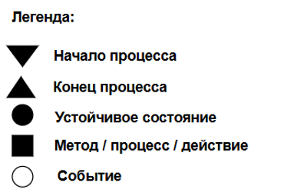
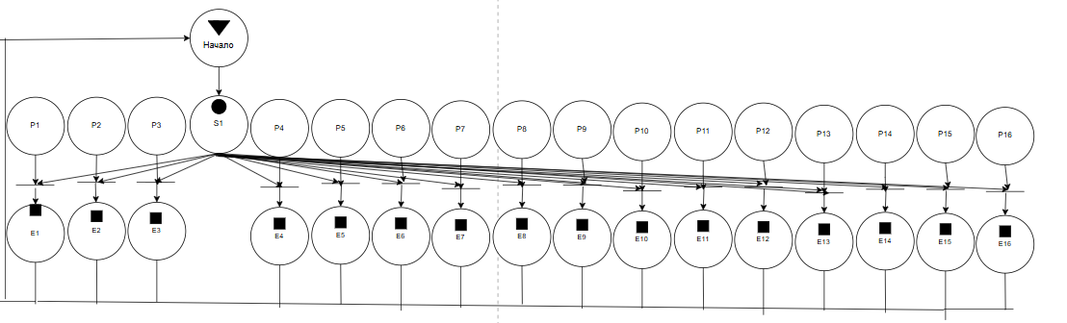
Рисунок 3 – Сеть Петри технологического процесса веб-страницы приложения 1
Описание сети Петри
- состояния (states)
s1 – форма ожидает действий пользователя
- действия (effects)
e1 – Выбор 1-го элемента списка
e2 – Выбор 2-го элемента списка
e3 – Выбор 3-го элемента списка
e4 – Выбор 4-го элемента списка
e5 – Выбор 5-го элемента списка
e6 – Выбор 6-го элемента списка
e7 – Выбор 7-го элемента списка
e8 – Выбор 8-го элемента списка
e9 – Выбор 9-го элемента списка
e10 – Выбор 10-го элемента списка
e11 – Выбор 11-го элемента списка
e12 – Выбор 12-го элемента списка
e13 – Выбор 13-го элемента списка
e14 – Выбор 14-го элемента списка
e15 – Выбор 15-го элемента списка
e16 – Нажата кнопка закрытия формы
- события (prompts)
p1 – Отображение 1-го элемента списка
p2 – Отображение 2-го элемента списка
p3 – Отображение 3-го элемента списка
p4 – Отображение 4-го элемента списка
p5 – Отображение 5-го элемента списка
p6 – Отображение 6-го элемента списка
p7 – Отображение 7-го элемента списка
p8 – Отображение 8-го элемента списка
p9 – Отображение 9-го элемента списка
p10 – Отображение 10-го элемента списка
p11 – Отображение 11-го элемента списка
p12 – Отображение 12-го элемента списка
p13 – Отображение 13-го элемента списка
p14 – Отображение 14-го элемента списка
p15 – Отображение 15-го элемента списка
p16 – Закрытие формы

5.2 Листинг веб-страницы приложения 1.
<!DOCTYPE html>
<html lang="ru">
<head>
<meta charset="UTF-8" />
<meta name="viewport" content="width=device-width, initial-scale=1.0" />
<title>Онлайн-магазин: Вариант 15 (v-bind) — без v-for/v-if/v-model/CSS</title>
<script src="https://unpkg.com/vue@3/dist/vue.global.js"></script>
</head>
<body>
<div id="app">
<h2>Выберите категорию товаров:</h2>

<div @click="toggleDropdown" :style="containerStyle">
<div :style="headerStyle">
<span>{{ displayText }}</span>
<span :style="arrowStyle"></span>
</div>

<!-- select всегда присутствует, его содержимое вставляем через v-html -->
<select
:size="numberOfOptions"
@change="onSelectChange"
@click.stop
:style="selectStyle"
v-html="optionsHtml"
></select>
</div>

<p v-if="false" style="display:none
</div>

<script>
const { createApp, ref, computed } = Vue;

createApp({
setup() {
const productCategories = ref([
'Смартфоны', 'Ноутбуки', 'Телевизоры', 'Наушники', 'Умные часы',
'Планшеты', 'Игровые консоли', 'Аксессуары', 'Бытовая техника', 'Фотоаппараты',
'Видеокамеры', 'Аудиотехника', 'Компьютерные комплектующие', 'Мониторы', 'Периферия'
]);

const numberOfOptions = ref(15);
const isDropdownOpen = ref(false);
const selectedCategory = ref('');

const toggleDropdown = () => {
isDropdownOpen.value = !isDropdownOpen.value;
};

const onSelectChange = (event) => {
// устанавливаем выбранную категорию через Vue-реактивность
selectedCategory.value = event.target.value;
// при желании можно автоматически закрывать выпадающий блок:
// isDropdownOpen.value = false;
};

// Генерируем HTML-строку опций
const optionsHtml = computed(() => {
const placeholder = '<option disabled value="">Выберите категорию</option>';
const opts = productCategories.value.map(cat => {
return `<option value="${cat}">${cat}</option>`;
}).join('');
return placeholder + opts;
});

const displayText = computed(() => selectedCategory.value || 'Категории товаров');

// Inline-стили
const containerStyle = computed(() => ({
width: '320px',
border: '1px solid #ccc',
'border-radius': '6px',
padding: '8px',
'user-select': 'none',
cursor: 'pointer',
'background-color': '#fafafa'
}));

const headerStyle = computed(() => ({
display: 'flex',
'justify-content': 'space-between',
'align-items': 'center',
padding: '6px 4px'
}));

const arrowStyle = computed(() => ({
display: 'inline-block',
width: '0',
height: '0',
'border-left': '6px solid transparent',
'border-right': '6px solid transparent',
'border-top': '8px solid #333',
transition: 'transform 0.2s ease',
transform: isDropdownOpen.value ? 'rotate(180deg)' : 'rotate(0deg)'
}));

const selectStyle = computed(() => ({
width: '100%',
marginTop: '8px',
display: isDropdownOpen.value ? 'block' : 'none',
'box-sizing': 'border-box',
padding: '6px'
}));

return {
productCategories,
numberOfOptions,
isDropdownOpen,
selectedCategory,
toggleDropdown,
onSelectChange,
optionsHtml,
displayText,
containerStyle,
headerStyle,
arrowStyle,
selectStyle
};
}
}).mount('#app');
</script>
</body>
</html>

3 Результат отображения веб-страницы приложения 1 в браузере.


Рисунок 4 – Результат отображения в браузере веб-страницы приложения 1
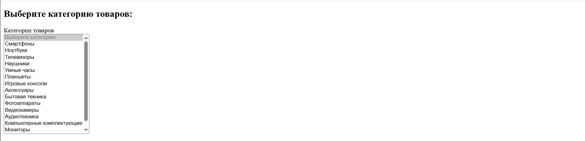
Рисунок 5 – Отображение выпадающего списка

Рисунок 6 – Отображение элемента списка

6. Методы и события.

6.1 Составление сети Петри технологического процесса внутри веб-страницы приложения 2.
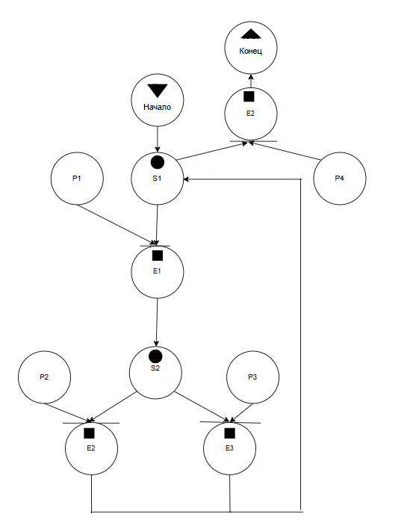

Рисунок 9 – Сеть Петри технологического процесса веб-страницы приложения 2

Описание сети Петри
- состояния (states)
s1 – форма ожидает действий пользователя
s2 – форма выводит сообщение о печати
e1 – отображение сообщения о печати
e2 – вывод окна печати
e3 – вывести «Отказ оператора от печати страницы»
e4 - Нажата кнопка закрытия формы
p1 – комбинация клавиш «contrl p»
p2 – нажата кнопка «распечатать»
p3 – нажата кнопка «отказ от печати»

6.2 Листинг веб-страницы приложения 2.
<!DOCTYPE html>
<html lang="ru">
<head>
<meta charset="utf-8" />
<meta name="viewport" content="width=device-width,initial-scale=1" />
<title>Онлайн-магазин: Вариант 15 (без v-model)</title>
<script src="https://unpkg.com/vue@3/dist/vue.global.js"></script>
</head>
<body>
<div id="app">
<h2>Введите номер заказа и нажмите Ctrl+P для печати:</h2>

<input
type="text"
:value="orderId"
@input="onInput"
@focus="handleFocus"
@keydown="onKeyDown"
:style="inputStyle"
aria-label="Номер заказа"
>

<p :style="statusStyle">Текущее состояние: {{ statusMessage }}</p>
</div>

<script>
const { createApp, ref } = Vue;

createApp({
setup() {
const orderId = ref(''); // реактивное значение для поля ввода
const statusMessage = ref('Ожидание ввода номера заказа...');

const handleFocus = () => {
statusMessage.value = 'Фокус на поле ввода номера заказа.';
};

const onInput = (event) => {
orderId.value = event.target.value; // обновляем реактивное значение при вводе

};

const onKeyDown = (event) => {
// ловим сочетание Ctrl+P (учитываем как Windows/Linux, так и Mac - metaKey)
const isCtrlOrMeta = event.ctrlKey || event.metaKey;
const keyIsP = event.key === 'p' || event.key === 'P';

if (isCtrlOrMeta && keyIsP) { // предотвращаем стандартное поведение печати браузера
event.preventDefault();

orderId.value = 'Заказ #' + (orderId.value || 'XXXXX') + ' распечатан'; // Меняем текст в поле ввода

statusMessage.value = 'Подготовка к печати заказа...';

const confirmPrint = confirm('Вывести диалоговое окно печати заказа?');

if (confirmPrint) {
try {
// Вызов стандартного диалога печати
window.print();
statusMessage.value = 'Печать заказа инициирована.';
} catch (err) {
// На случай ограничений среды (например, встроенный просмотрщик)
statusMessage.value = 'Ошибка при попытке печати: ' + (err && err.message ? err.message : String(err));
}
} else {
orderId.value = 'Печать заказа отменена.';
statusMessage.value = 'Печать заказа отменена оператором.';
}
}
};

const inputStyle = {
padding: '6px 8px',
width: '320px',
boxSizing: 'border-box'
};

const statusStyle = {
marginTop: '10px'
};

return {
orderId,
statusMessage,
handleFocus,
onInput,
onKeyDown,
inputStyle,
statusStyle
};
}
}).mount('#app');
</script>
</body>
</html>

6.3 Результат отображения веб-страницы приложения 2.
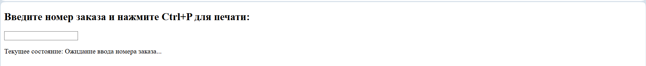
Рисунок 10 – Результат отображения в браузере веб-страницы приложения 2


Рисунок 11 – Фокус на поле текста на сайте

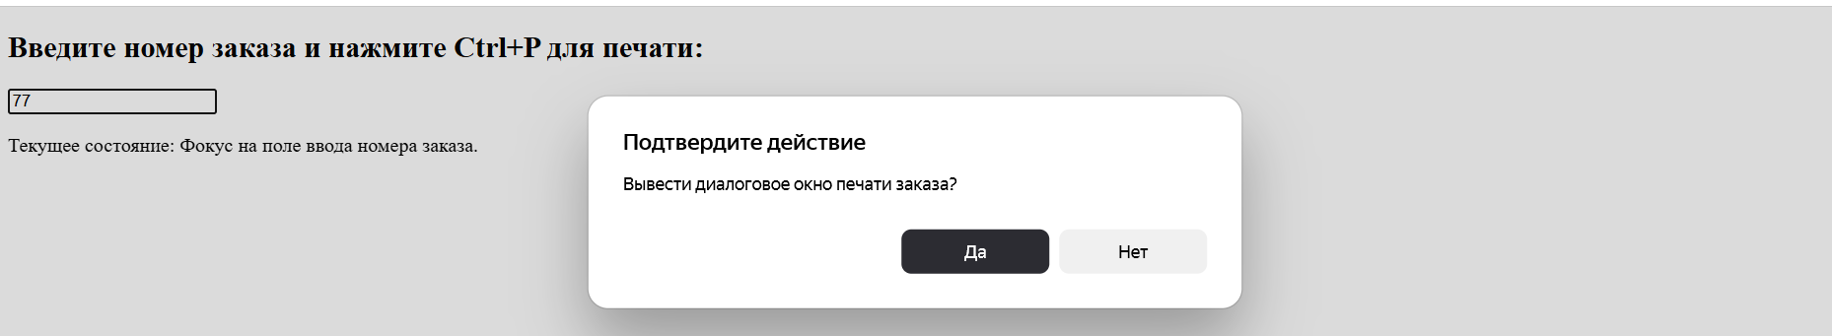
Рисунок 12 – Результат нажатия комбинации клавиш contrl p
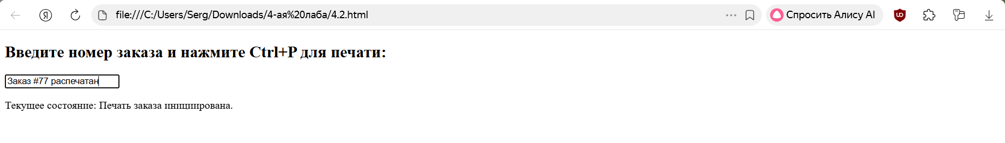
Рисунок 13 – Результат нажатия кнопки распечатать

7. Параметрическая связка.

7.1 Составление сети Петри технологического процесса внутри веб-страницы приложения 3.
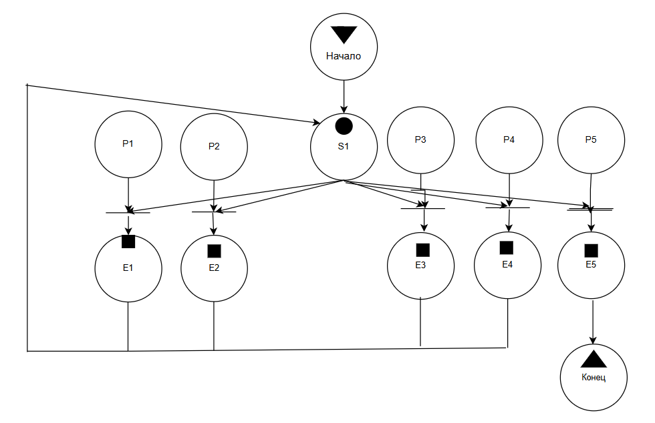
Рисунок 14 – Сеть Петри технологического процесса веб-страницы приложения 3

Описание сети Петри
- состояния (states)
s1 – форма ожидает действий пользователя
- действия (effects)
e1 – движение курсора влево
e2 – движение курсора вправо
e3 – движение курсора вверх
e4 – движение курсора вниз
e5 – закрытие формы
- события (prompts)
p1 – нажата кнопка «←»
p2 – нажата кнопка «→»
p3 – нажата кнопка «↑»
p4 – нажата кнопка «↓»
p5 – нажата кнопка закрытия формы

7.2 Листинг веб-страницы приложения 3.

<!DOCTYPE html>
<html>
<head>
<title>4.3</title>
</head>
<body>
<script src="https://cdn.jsdelivr.net/npm/vue@2/dist/vue.js"></script>

<div id="app">
<svg width="320" height="240" style="border: 1px solid black;">
<rect x="10" y="10" width="300" height="220" fill="none" stroke="gray" />
<line :x1="crossX - 2.5" :y1="crossY" :x2="crossX + 2.5" :y2="crossY" stroke="black" stroke-width="3"/>
<line :x1="crossX" :y1="crossY - 2.5" :x2="crossX" :y2="crossY + 2.5" stroke="black" stroke-width="3"/>
</svg>
<p>Положение креста: X={{ crossX }}, Y={{ crossY }}</p>
<p>Используйте стрелки на клавиатуре для перемещения.</p>
</div>

<script>
var app = new Vue({
el: '#app',
data: {
// Начальные координаты крестацентр
crossX: 160,
crossY: 120,
// Границы движения
minX: 10 + 2.5, // 10 пикселей от края + половина размера креста
maxX: 310 - 2.5, // 320 - 10 - 2.5
minY: 10 + 2.5,
maxY: 230 - 2.5 // 240 - 10 - 2.5
},
created: function() {
document.addEventListener('keydown', this.handleKeyDown);
},
beforeDestroy: function() {
document.removeEventListener('keydown', this.handleKeyDown);
},
methods: {
handleKeyDown: function(event) {
let step = 5; // Шаг перемещения
switch(event.key) {
case 'ArrowLeft':
if (this.crossX > this.minX) {
this.crossX -= step;
}
break;
case 'ArrowRight':
if (this.crossX < this.maxX) {
this.crossX += step;
}
break;
case 'ArrowUp':
if (this.crossY > this.minY) {
this.crossY -= step;
}
break;
case 'ArrowDown':
if (this.crossY < this.maxY) {
this.crossY += step;
}
break;
}
}
}
});
</script>
</body>
</html>

7.3 Результат отображения веб-страницы приложения 3.
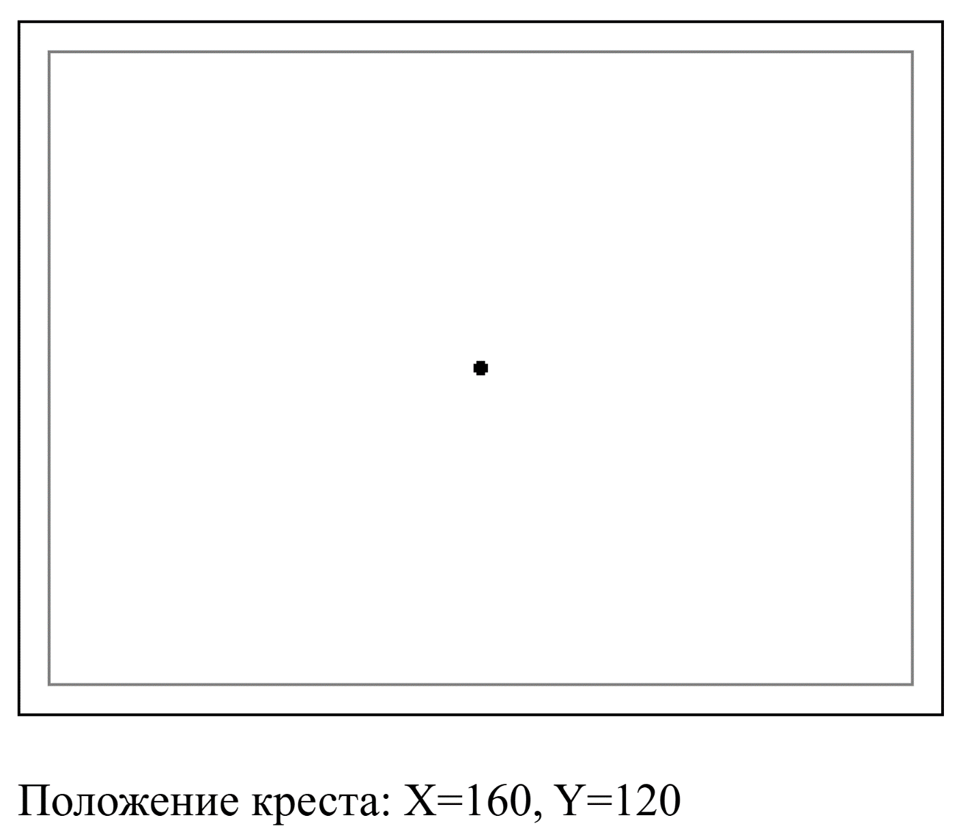
Рисунок 15 – Отображение в браузере веб-страницы приложения 3

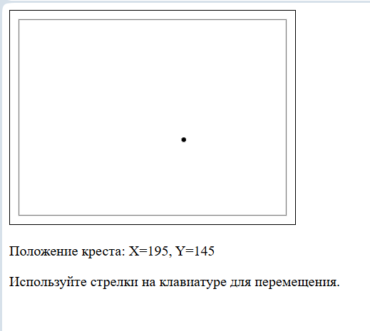
Рисунок 16 – Перемещение курсора путём нажатия стрелок на клваиатуре

8. Условная отрисовка / шаблоны.

8.1 Составление сети Петри технологического процесса внутри веб-страницы приложения 4.
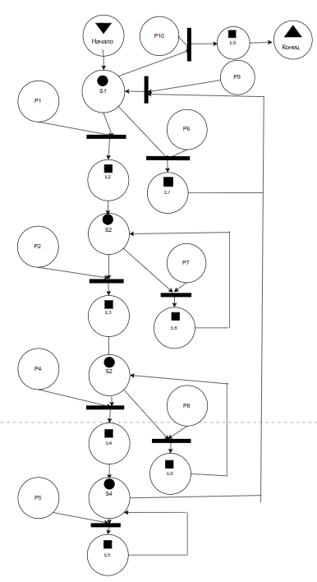
Рисунок 14 – Сеть Петри технологического процесса веб-страницы приложения 3

Описание сети Петри
- состояния (states)
s1 – форма ожидает действий пользователя
- действия (effects)
s2 – форма переходит в состояние 1
s3 – форма переходит в состояние 2
s4 – форма переходит в состояние 3
s5 – форма переходит в состояние 4
e1 – форма переходит в состояние 1
e2 – форма переходит в состояние 2
e3 – форма переходит в состояние 3
e4 – форма переходит в состояние 4
e5 – выполнение действия на форме
e6 – выполнение действия на форме
e7 – выполнение действия на форме
e8 – выполнение действия на форме
e9 – закрытие формы
p1 – двойной щелчок по области переключения состояний
p2 – двойной щелчок по области переключения состояний
p3 – двойной щелчок по области переключения состояний
p4 – двойной щелчок по области переключения состояния
p5 – выполнение действия на форме
p6 – выполнение действия на форме
p7 – выполнение действия на форме
p8 – выполнение действия на форме
p9 – нажата кнопка закрытия формы

8.2 Листинг веб-страницы приложения 4.

<!DOCTYPE html>
<html>
<head>
<title>Задание 4.4 - v-if (Переключение состояний)</title>
</head>
<body>
<script src="https://cdn.jsdelivr.net/npm/vue@2/dist/vue.js"></script>

<div id="app">
<div @dblclick="toggleState" style="border: 2px dashed blue; padding: 20px; cursor: pointer;">
<h3>Щелкните дважды по этой области для переключения состояний</h3>

<div v-if="currentState === 1">
<h4>Состояние 1: Авторизация</h4>
<label for="login">Логин:</label>
<input type="text" id="login" v-model="login" /><br><br>
<label for="password">Пароль:</label>
<input type="password" id="password" v-model="password" /><br><br>
<button @click="submitLogin">Войти</button>
</div>

<div v-if="currentState === 2">
<h4>Состояние 2: Регистрация</h4>
<label for="newLogin">Новый логин:</label>
<input type="text" id="newLogin" v-model="newLogin" /><br><br>
<label for="newPassword">Пароль:</label>
<input type="password" id="newPassword" v-model="newPassword" /><br><br>
<label for="email">Email:</label>
<input type="email" id="email" v-model="email" /><br><br>
<input type="checkbox" id="agree" v-model="agreeTerms" />
<label for="agree">Я согласен с условиями использования</label><br><br>
<button @click="registerUser">Зарегистрироваться</button>
</div>

<div v-if="currentState === 3">
<h4>Состояние 3: Настройки</h4>
<label for="theme">Тема:</label>
<select id="theme" v-model="theme">
<option value="light">Светлая</option>
<option value="dark">Темная</option>
<option value="blue">Синяя</option>
</select><br><br>
<label for="notifications">Уведомления:</label>
<input type="checkbox" id="notifications" v-model="enableNotifications" /><br><br>
<label for="volume">Громкость:</label>
<input type="range" id="volume" min="0" max="100" v-model="volume" /><br><br>
<span>Текущая громкость: {{ volume }}%</span><br><br>
<button @click="saveSettings">Сохранить</button>
</div>

<div v-if="currentState === 4">
<h4>Состояние 4: Информация</h4>
<p>Это приложение демонстрирует использование директивы v-if для переключения между состояниями.</p>
<p>В каждом состоянии представлен уникальный набор элементов управления.</p>
<p>Для переключения используйте двойной щелчок мыши по любой части области.</p>
<p>Текущее состояние: {{ currentState }}</p>
<button @click="resetApp">Сбросить приложение</button>
</div>
</div>
</div>

<script>
var app = new Vue({
el: '#app',
data: {
currentState: 1, // Начальное состояние
login: '',
password: '',
newLogin: '',
newPassword: '',
email: '',
agreeTerms: false,
theme: 'light',
enableNotifications: true,
volume: 50
},
methods: {
toggleState: function() {
// Переключение состояния по циклу 1-2-3-4...
this.currentState = (this.currentState % 4) + 1;
},
submitLogin: function() {
alert("Логин: " + this.login + "\nПароль: " + this.password);
},
registerUser: function() {
alert("Регистрация: \nЛогин: " + this.newLogin + "\nEmail: " + this.email + "\nСогласие: " + this.agreeTerms);
},
saveSettings: function() {
alert("Настройки сохранены:\nТема: " + this.theme + "\nУведомления: " + this.enableNotifications + "\nГромкость: " + this.volume);
},
resetApp: function() {
this.currentState = 1;
this.login = '';
this.password = '';
this.newLogin = '';
this.newPassword = '';
this.email = '';
this.agreeTerms = false;
this.theme = 'light';
this.enableNotifications = true;
this.volume = 50;
}
}
});
</script>
</body>
</html>

8.3 Результат отображения веб-страницы приложения 4.
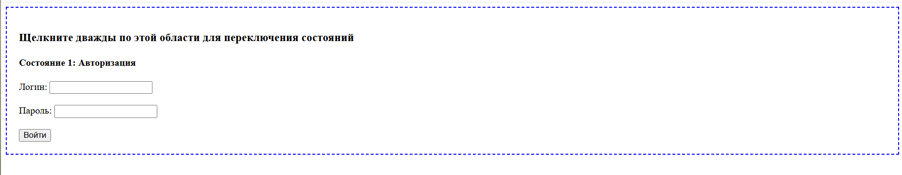
Рисунок 19 – Результат отображения веб-страницы приложения 4
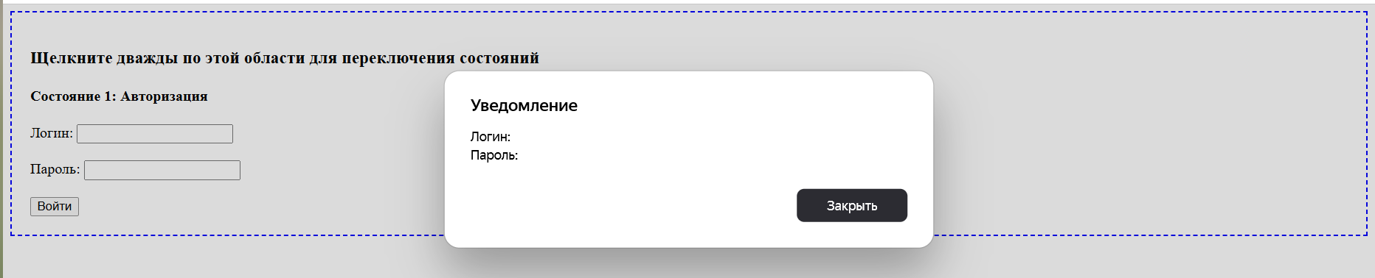
Рисунок 20 – Результат нажатия кнопку «Войти»

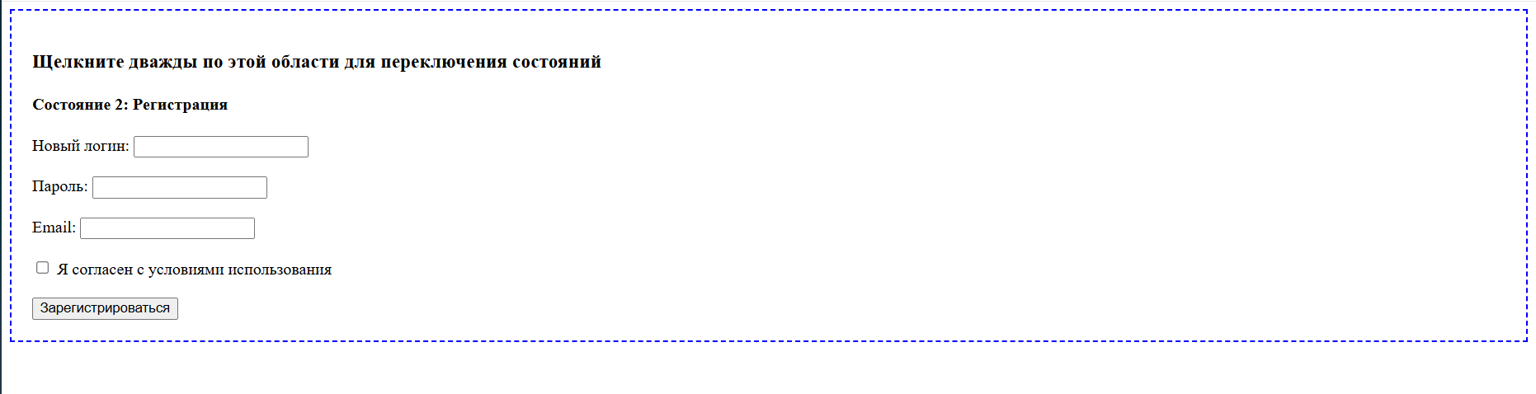
Рисунок 21 – 2-ого состояния

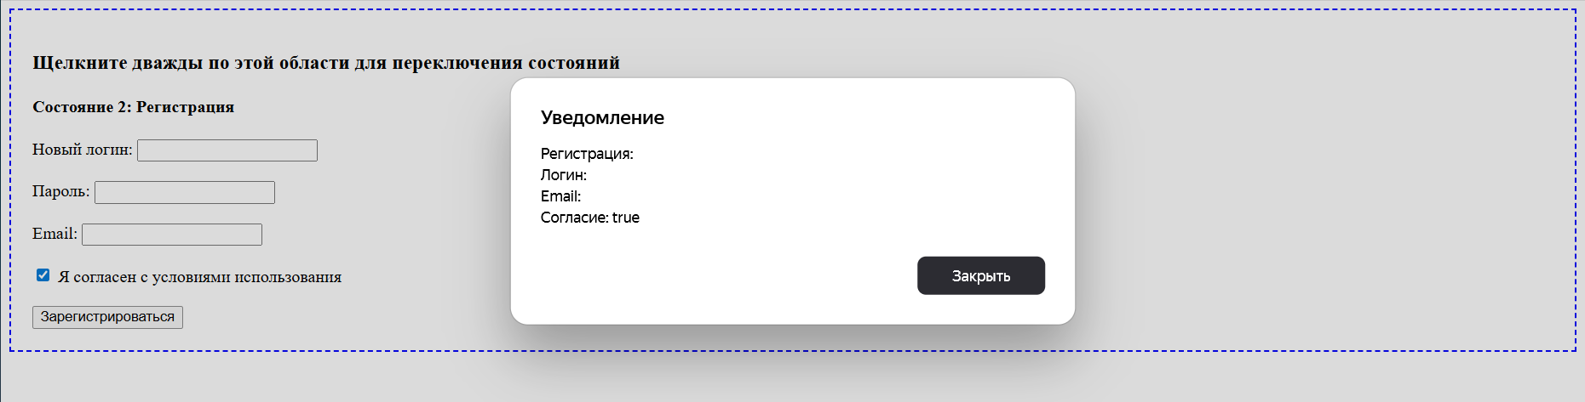
Рисунок 22 – Взаимодействие со вторым состоянием

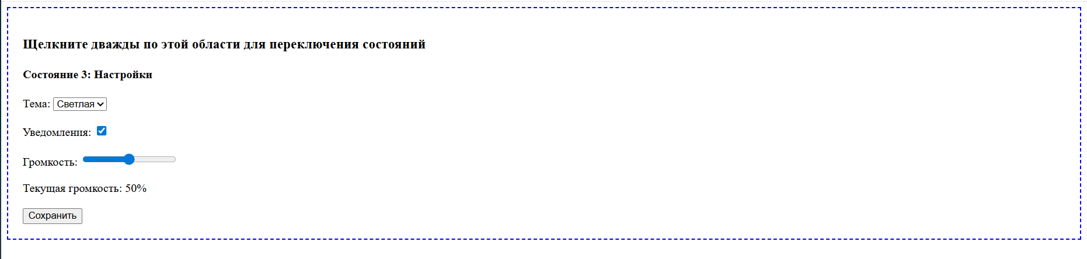
Рисунок 23 – Третье состояние
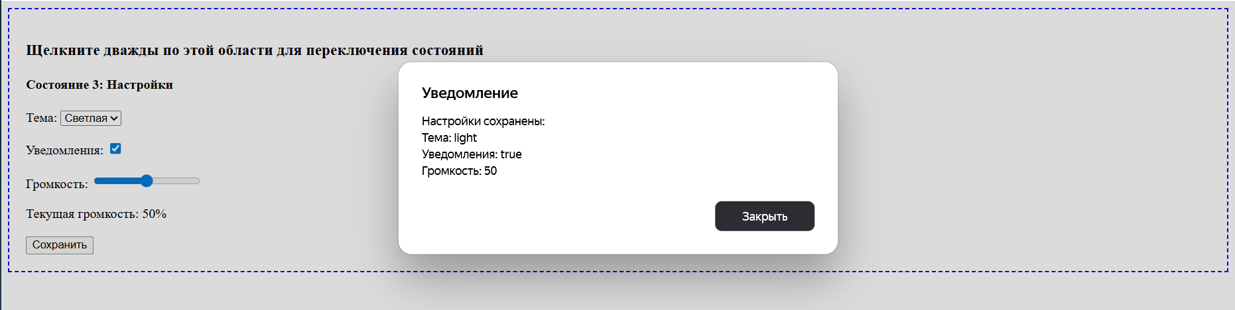
Рисунок 24 – Взаимодействие с третьим состоянием

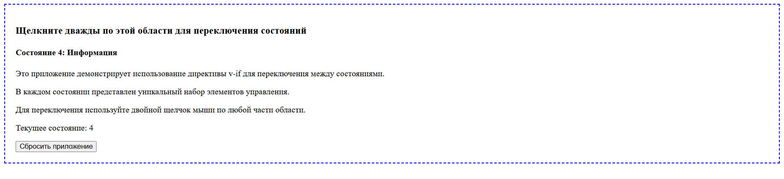
Рисунок 25 – четвёртое состояние

После взаимодействия с четвертым состоянием происходит возврат до первого состояния

9. Формулировку вывода о проделанной работе
В рамках данной работы были получены навыки разработки web-приложений и построения сетей Петри. Также получен практический опыт работы с фреймворком Vue.js на языке JavaScript и изучен его основной синтаксис, а именно: получены навыки настройки выпадающего списка select, навыки работы с элементами ввода данных input, навыки работы с передвижением элементов svg графики, а также навыки построения различных шаблонов страниц web приложения.

